黔南州中医医院医用耗材供应商资质备案
Part 1. | 供应商资质
1.1- | 营业执照
1.2- | 医疗器械经营许可证
1.3- | 第二类医疗器械经营备案凭证
1.4- | 法人授权委托书原件（模版编号：HCBA-FS-01）
Part 2. | 生产商资质（外商仅提供代理人资质）
2.1- | 营业执照
2.2- | 医疗器械生产许可证
2.3- | 医疗器械生产产品登记表
2.4- | 一类医疗器械生产备案凭证
2.5- | 医疗器械经营许可证
2.6- | 第二类医疗器械经营备案凭证
Part 3. | 产品资质
3.1- | 医疗器械注册证含附页及全部变更页（适用于Ⅱ、Ⅲ类医疗器械）
3.2- | 第一类医疗器械备案凭证（适用于I类医疗器械）
3.3- | 备案信息表或药监网站备案信息页截图（含产品型号规格且与实物标签一致）
3.4- | 消毒卫生许可证（洗消类非医疗器械）
3.5- | 产品说明书
3.6- | 产品标签及实物图片
Part 4. | 产品授权及经销资质
4.1- | 产品逐级授权书（自生产商至医院的每一级授权）
4.2- | 授权链中逐级经销公司资质（营业执照、经营许可、二类备案）
Part 5. | 遴选（临采）材料
5.1- | 附件1.黔南州中医医院医用耗材准入、临采信息导入表（模版编号：HCZR-XX-01）
5.2- | 附件2.黔南州中医医院医用耗材报价单（加盖公章并签字）（模版编号：HCZR-BJ-01）
5.3- | 价格佐证：
5.3.1- | 贵州省医保阳采平台挂网价格页面截图（最近日期更新）
5.3.2- | 贵州省内三甲医院使用证明复印件（使用证明仅限含所投产品规格型号、价格的发票、合同，有效时间为2023年起至发布公告前）

- 资质材料备案要求：
- 全部材料均须加盖供应商公章（除外Part5.1附件1）。非阳光平台挂网耗材无需提供Part5.3.1。
- 材料相关模板：
“Part1.4法人授权委托书”：使用模版【HCBA-FS-01】，在指定位置盖章并签字。
“Part5.1附件1”：使用模版【HCZR-XX-01】。
“Part5.2附件2”：使用模版【HCZR-BJ-01】，在指定位置盖章并签字。
- 材料格式：
按序号顺序每组（例Part1为一个组）材料分别制成一个PDF格式文件（除外Part5.1附件1）。
- 材料命名方式：（根据适用性选择）
①“Part1.公司全称”； ⑤“附件1 公司全称”；
②“Part2.厂家全称”； ⑥“附件2 公司全称-报价单”；
③“Part3.产品全称”； ⑦“公司全称-价格佐证-产品”；
④“Part4.产品名称-公司名称”； ⑧“临采材料-公司/产品”。
- 提交方式：
遴选准入材料：按要求规范填写及时提交，逾期不予接收。
临采申请材料：按要求规范填写及时提交，逾期不予接收。
电子邮箱：1147767788@qq.com（须人工确认）

- I类耗材产品备案信息表网页截图样例：
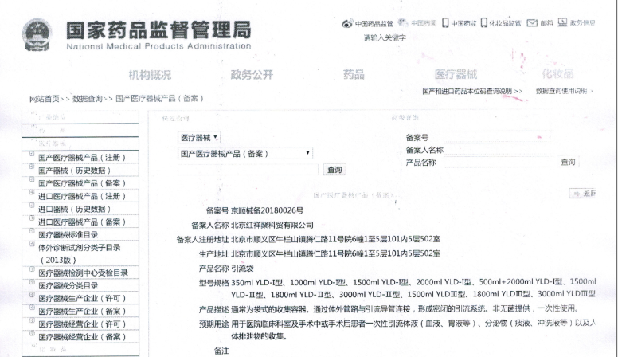

须明确体现产品的型号规格

诚信承诺函

致：黔南州中医医院
在审阅了黔南州中医医院遴选公告、遴选文件和其他所有挂网文件后，我公司决定按照遴选公告、遴选文件和挂网文件的规定要求参与报名和遴选，并承诺如下：
1.我公司保证所提供的资质证明文件有效、真实、合法，如有违反，将承担相应的法律责任，并接受相关规定处罚。
2.无禁止参加政府采购等相应的行政处罚。
3.我公司保证报名开始前两年内，在生产和经营活动中无严重违法违纪记录，所投产品无不良记录，否则将自动弃权。
4.我公司承诺，不会在过程中有任何违法违规行为，并严格按照有关要求进行报价和价格遴选等程序。如果我公司所投产品最终中选，我公司保证按照遴选公告和贵院的要求供应中选产品，如不供货，同意医院单方面无责任终止合同。
5.我公司保证在本次遴选中严格遵守相关法律法规，遴选做到诚实，不造假， 不围标、串标、陪标。我公司已清楚，如违反上述要求，其遴选将作废，被列入不良记录名单并在网上曝光，并且愿意接受院方将我公司和法人列入不诚信黑名单的处罚。
6.今后若中选产品有价格变动，我公司保证应及时交由贵院备案，同时根据贵院要求执行。我公司若不如实或不及时报备，经贵院发现查实后则退回全部差额，并支付差额2倍的违约金。
7.我公司承诺，不得以回扣、提成、有价证券、现金、信用卡、购物卡等任何形式为院方工作人员或科室谋取利益。

企业名称（盖章）：
法定代表人（签字）：
日期： 年 月 日

法人授权委托书

委托单位：
法定代表人： ，职务：
受委托人：
姓名： ，性别： ，联系电话：
职务： ，身份证号：

授权事项：
1.兹委托【 受委托人姓名 】代表我公司向黔南州中医医院办理供应我公司经营范围内的耗材产品；其代理权限为业务接洽、售前推广、耗材供应及售后服务。
2.本授权委托期限为：【 年 月 日起至 年 月 日止】。
3.本授权委托未经委托人书面同意，不得转让。
特此授权。
委托单位： （盖章）
法定代表人： （签字）
受委托人： （签字）
日 期：

附：受托人身份证复印件
此处加盖公章

反面
正面

